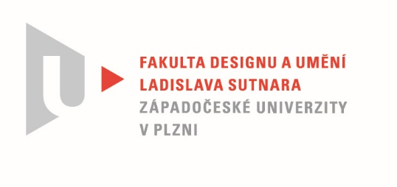

Protokol o hodnocení
kvalifikační práce

Název bakalářské práce: Koloběh života

Práci předložil student: Markéta VANČUROVÁ

Studijní obor a specializace: Design, specializace Design nábytku a interiéru

Hodnocení vedoucího práce

Práci hodnotil: MgA. Štěpán Rous, Ph.D.
- Cíl práce
Formálně bylo vytvořeno to, co bylo slíbeno, fakticky kvalita výstupu odpovídá obvyklým požadavkům kladeným na posuzovaný typ kvalifikační práce.
- Stručný komentář hodnotitele
Práci studentky považuji za přínosnou a technologicky objevnou. Zejména pak princip uchycení gumou a kruhovými prstenci s vyfrézovanou drážkou. Jen bych, v tomto případě, otočil funkční části zespoda nahoru.
Police je možná příliš drobná a neškodil by jí větší proporční objem. Kosti, které jsou zde především jako symbol, se ukázaly jako materiál vhodný na nábytek. Škoda jen, že na kostech nezbylo kousek masa na grilování. Jak zmiňuje studentka, odstranila ho Savem.
Barevnost a objem překližek jsou diskutabilní, ale zcela v designovém názoru studentky.
Já osobně bych zvolil slabší, tenčí a možná ne tak probarvenou strukturu dřeva. Kožené části police jsou ale hezké a funkční a věřím, že i originální.
Celý objekt je v pohodě a zcela jistě je třeba ještě doladit a změnit některé věci, ale to vnímám jako pozitivum, při tvorbě funkčního prototypu.
Studentka si ověřila spoustu konceptuálních principů a to je velký přínos do budoucna.
Teoretická práce je velmi kvalitní a zodpovědně zpracovaná.

- Vyjádření o plagiátorství
Předkládané dílo není plagiátem.
4. Navrhovaná známka a případný komentář
Práci hodnotím známkou výborně
Datum: 22. 5. 2022 MgA. Štěpán Rous, Ph.D.

Tisk oboustranný

